PHP精品课程
----JQuery的AJAX

【主要内容】
- JQuery中的AJAX

【JQuery中的AJAX】
使用JQuery中的ajax，首先要引入JQuery核心包。
创建php文件，并将其html结构搭建出来。
<?php
header("Content-type:text/html;charset=utf-8");
?>
<html>
<head>
<script src="jquery-1.8.3.js"></script>
<script>

</script>
</head>
<body>
<form action="">
账号：<input type="text" name="user" id="User"/><span id="msg"></span>
</form>
</body>
</html>
预览：
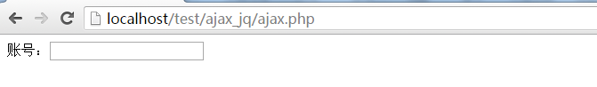
实现和学习ajax相同的功能，当文本框失焦时，将文本框内容传的处理页。
<?php
header("Content-type:text/html;charset=utf-8");
?>
<html>
<head>
<script src="jquery-1.8.3.js"></script>
<script>
$(function(){

$("#User").blur(function(){
alert(1);
});
});
</script>
</head>
<body>
<form action="">
账号：<input type="text" name="user" id="User"/><span id="msg"></span>
</form>
</body>
</html>
预览：
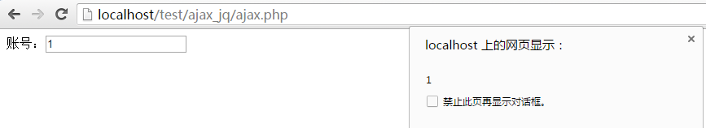
文本框的失焦事件实现了，那么现在完成jquery中的ajax。
Jquery中的ajax有两种形式：
1.第一种：
$.ajax({
type: 发送方式,
url: 发送页面url,
data: 参数,
success: 成功后执行的处理,
dataType: 回传数据的类型
});

各个参数的意义：
变量 | 意义
url | 必需。规定把请求发送到哪个URL。
data | 可选。映射或字符串值。规定连同请求发送到服务器的数据
success(data, textStatus, jqXHR) | 可选。请求成功时执行的回调函数。
dataType | 可选。规定预期的服务器响应的数据类型。  默认执行智能判断（xml、json、script或html）
完成jquery的ajax。
<script>
$(function(){

$("#User").blur(function(){
//方式1 $.ajax()
$.ajax({
type:'get', //提交方式
url:'rec.php', //处理页面
data:{'name':$(this).val()},//参数
dataType:'html', //返回响应的数据格式(html,json,xml,script)
success:function(data){ //成功后执行的处理,data是处理页面回传的数据，也可以是其他的变量

$("#msg").html(data);
}
});

});
});
</script>
ajax构建完成，新建处理页面rec.php进行数据的处理。
<?php
header("Content-type:text/html;charset=utf-8");
$user = isset($_GET['user'])?$_GET['user']:'';
if ($user == 'admin'){

echo "yes";
} else {
echo "no";
}
预览：
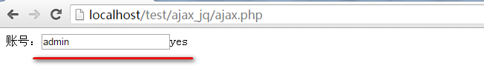


注意：
- $.ajax方式每个参数用逗号隔开，data提交的数据使用json格式。

2.第二种：
$.post(
处理页面,
提交数据，参数
回调函数，成功后的处理,
响应后的数据格式
);
例如：
<script>
$(function(){

$("#User").blur(function(){
//方式1 $.ajax()
/*$.ajax({
type:'get', //提交方式
url:'rec.php', //处理页面
data:{'name':$(this).val()},//参数
dataType:'html', //返回响应的数据格式(html,json,xml,script)
success:function(data){ //成功后执行的处理

$("#msg").html(data);
}
});*/
//方式二 $.post()
$.post(
'rec.php', //处理页面
{'name':$(this).val()}, //参数
function(data){ //回调函数，成功后执行的处理
$("#msg").html(data);
},
'html'//返回响应的数据格式(html,json,xml,script)
);

});
});
</script>
处理页面依旧是rec.php页面，但是使用第一种ajax时提交方式是get，此时使用的是post提交方式，那么修改rec.php页面中接收数据的方式。
<?php
header("Content-type:text/html;charset=utf-8");
// $user = isset($_GET['name'])?$_GET['name']:'';
$user = isset($_POST['name'])?$_POST['name']:'';
if ($user == 'admin'){

echo "yes";
} else {
echo "no";
}
预览：
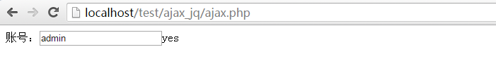

3.第三种：
$.get(
处理页面,
提交数据，参数
回调函数，成功后的处理,
响应后的数据格式
);
例如：
<script>
$(function(){

$("#User").blur(function(){
//方式1 $.ajax()
/*$.ajax({
type:'get', //提交方式
url:'rec.php', //处理页面
data:{'name':$(this).val()},//参数
dataType:'html', //返回响应的数据格式(html,json,xml,script)
success:function(data){ //成功后执行的处理

$("#msg").html(data);
}
});*/
//方式二 $.post()
/*$.post(
'rec.php', //处理页面
{'name':$(this).val()}, //参数
function(data){ //回调函数，成功后执行的处理
$("#msg").html(data);
},
'html' //返回响应的数据格式(html,json,xml,script)
);*/

//方式三 $.get()
$.get(
'rec.php', //处理页面
{'name':$(this).val()}, //参数
function(data){ //回调函数，成功后执行的处理
$("#msg").html(data);
},
'html'//返回响应的数据格式(html,json,xml,script)
);

});
});
</script>
将处理页面的接收方式变为get形式，进行预览：
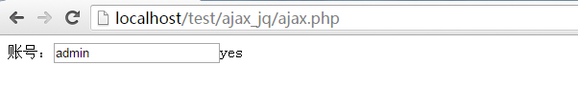

4.第四种：
$(提示位置).load(
处理页面,
提交数据，参数
);
注意：此种方式只能用$_POST接收提交数据
例如：
<script>
$(function(){

$("#User").blur(function(){
//方式1 $.ajax()
/*$.ajax({
type:'get', //提交方式
url:'rec.php', //处理页面
data:{'name':$(this).val()},//参数
dataType:'html', //返回响应的数据格式(html,json,xml,script)
success:function(data){ //成功后执行的处理

$("#msg").html(data);
}
});*/
//方式二 $.post()
/*$.post(
'rec.php', //处理页面
{'name':$(this).val()}, //参数
function(data){ //回调函数，成功后执行的处理
$("#msg").html(data);
},
'html' //返回响应的数据格式(html,json,xml,script)
);*/

//方式三 $.get()
/*$.get(
'rec.php', //处理页面
{'name':$(this).val()}, //参数
function(data){ //回调函数，成功后执行的处理
$("#msg").html(data);
},
'html' //返回响应的数据格式(html,json,xml,script)
);*/

//方式四 $(提示位置).load();
$("#msg").load(
'rec.php', //处理页面
{'name':$(this).val()} //参数
);
});
});
</script>
将处理页面改为post方式接收，预览：
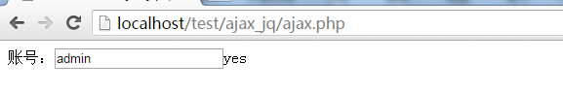

注意：
- load方式功能有限，基本不用。
- 在四种方式中，$.post()和$.ajax()方式最为常用。

响应数据为json格式：
之前返回的响应数据都是html格式的，现在将返回的数据设为json格式。
<script>
$(function(){

$("#User").blur(function(){
//方式二 $.post()
$.post(
'rec.php', //处理页面
{'name':$(this).val()}, //参数
function(data){ //回调函数，成功后执行的处理
$("#msg").html(data);
},
'json' //返回响应的数据格式(html,json,xml,script)
);
});
});
</script>
将处理页面rec.php页面返回的数据变为json格式。
<?php
header("Content-type:text/html;charset=utf-8");
$user = isset($_POST['name'])?$_POST['name']:'';
if ($user == 'admin'){

echo "{'msg':'账号正确','tip':'1'}";
} else {
echo "{'msg':'账号错误','tip':'2'}";
}
返回的数据是json格式，那么在ajax页面使用时就要使用json对象方式。
$("#msg").html(data.msg);
预览：
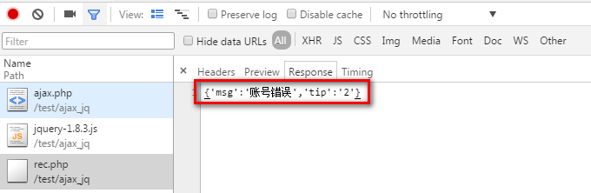
此时没报错，但是页面没有反应，查看之后可看到接到了响应的数据，如果要解决此问题就需要在处理页面进行处理。
在php中提供了json和数组之间转换的函数，使用转换函数将数组转为json，再传到ajax页面。
<?php
header("Content-type:text/html;charset=utf-8");
$user = isset($_POST['name'])?$_POST['name']:'';
if ($user == 'admin'){

// echo "{'msg':'账号正确','tip':'1'}";
$arr = array('msg' => '账号正确','top' => 1);
echo json_encode($arr);
} else {
// echo "{'msg':'账号错误','tip':'2'}";
$arr = array('msg' => '账号错误','top' => 2);
echo json_encode($arr);
}
预览：
